メディア各位

『つり球』のTシャツ、マグカップ、マルシェバッグの受注を開始！！アニメ・漫画のオリジナルグッズを販売する「AMNIBUS」にて

「AMNIBUS」にて『つり球』のアイテム3種の受注を開始いたします。


株式会社アルマビアンカ
166-0011 東京都杉並区梅里2-34-26
03-5913-8420
広報担当 齊藤直樹
info@armabianca.com

株式会社アルマビアンカはオリジナルグッズを展開する通販サイト、「AMNIBUS」にて『つり球』の商品3種の受注を開始いたします。

株式会社アルマビアンカ（本社：東京都杉並区、代表取締役:坂井智成）は「日常でも使用できる」をコンセプトにしたオリジナルグッズを展開する通販サイト、「AMNIBUS」にて『つり球』のアイテムの受注を5月29日(月)より開始いたしました。

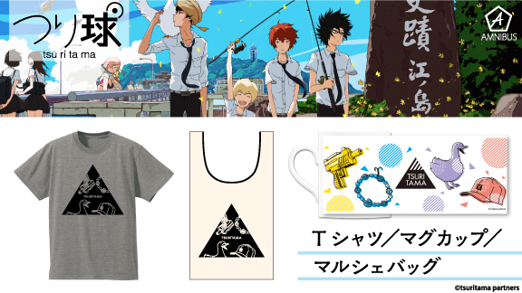
ユキがアルバイトをしたときに着用していた帽子、ハルが使う水鉄砲、夏樹がさくらに貰ったブレスレット、アキラのバディのタピオカをデザインしたTシャツ、マグカップ、マルシェバッグの登場です。

▼ラインアートTシャツ
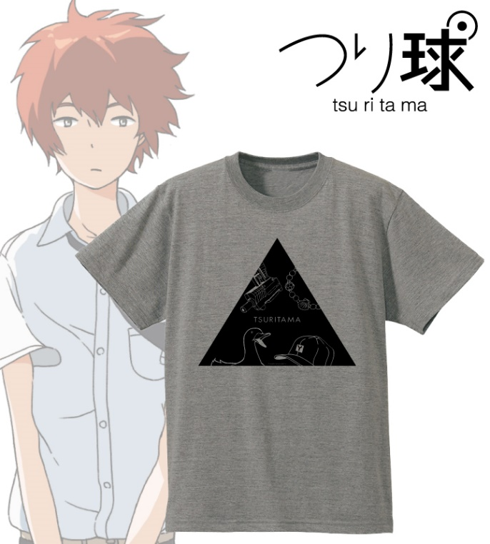
Tシャツはグレーを基調とした使いやすいデザインに仕上げております。ぜひ部屋着やちょっとした外出の際のトップスとしてご着用ください

▽仕様
価格 ：各 ¥3,800 + 税
サイズ ：メンズ S/M/L/XL/XXL
レディース S/M/L/XL/XXL/XXXL
素材 ：綿100%

▼マグカップ
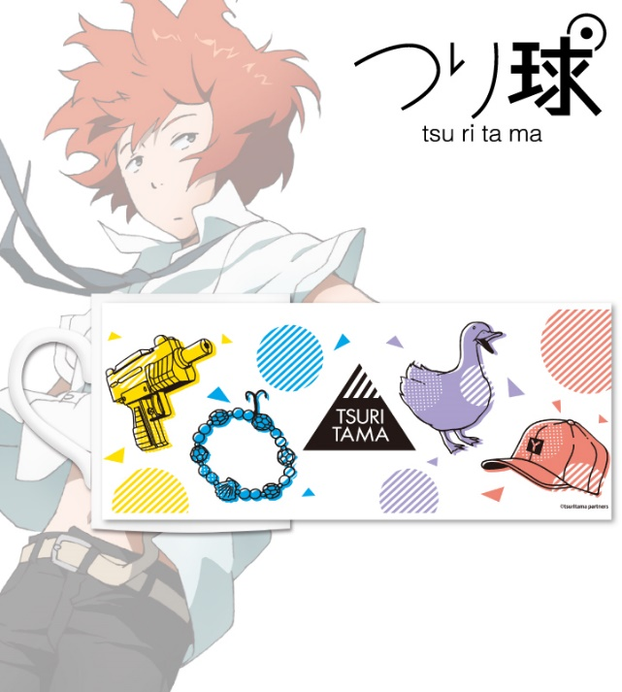
色合い鮮やかなマグカップは夏らしさ感じるデザインに仕上げました。
これからの季節にぴったりな商品となっております。

▽仕様
価格 ：¥1,500 + 税
素材 ：陶器

▼マルシェバッグ
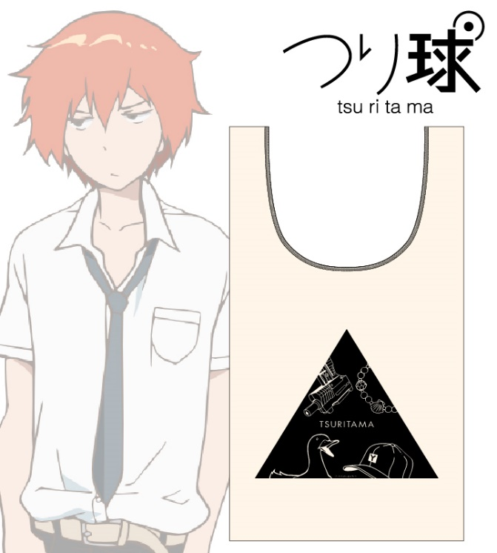
マルシェバッグも使いやすいデザインで、バッグインバッグとして、お買い物の際のバッグとしてなど、様々なシーンでご活用できます。

▽仕様
価格 ：¥2,500 + 税
素材 ：綿100%

▼受注サイト：AMNIBUS(アムニバス)


https://amnibus.com
「日常で使える」キャラクターグッズをお届けします。

【本プレスリリースに関するお問い合わせ】
株式会社アルマビアンカ
住所： 166-0011 東京都杉並区梅里2-34-26
電話： 03-5913-8420
担当： 齊藤直樹
Mail： info@armabianca.com
━━━━━━━━━━━━━━━━━━━━━━━━━━━━━━━━━━━
発行元 株式会社アルマビアンカ
Web http://armabianca.com/
━━━━━━━━━━━━━━━━━━━━━━━━━━━━━━━━━━━
©tsuritama partners

